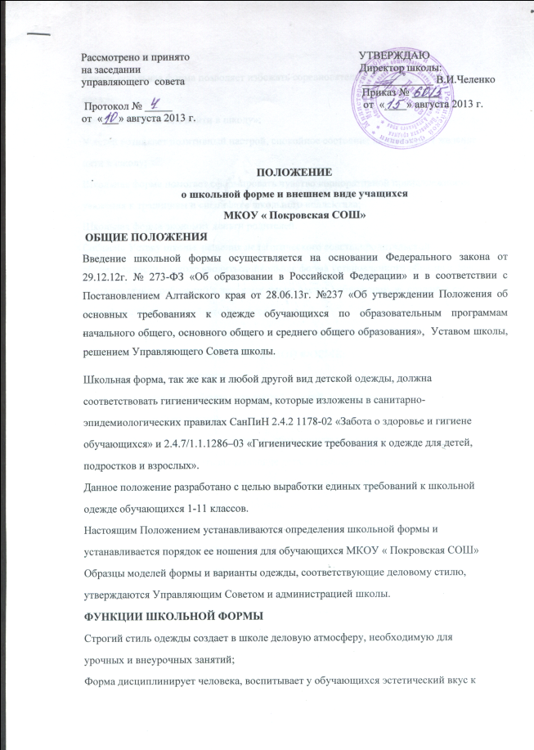

Единая школьная форма позволяет избежать соревновательности между детьми в

одежде;

Нет проблемы «в чем пойти в школу»;

У детей возникает позитивный настрой, спокойное состояние активизирует желание

идти в школу;

Школьная форма помогает сформировать чувство корпоративной принадлежности,

уважения к традициям и специфике школьного коллектива;

Школьная форма экономит деньги родителей.

Согласно Уставу школы, решения педагогического совета и родительской

общественности в школе вводиться школьная форма установленного образца с целью:

- установления требований к деловому стилю одежды обучающихся, создания рабочей

атмосферы во время учебного процесса;

- соблюдения санитарно-гигиенических норм, утвержденных СанПиН.III.

ЕДИНЫЕ ТРЕБОВАНИЯ К ШКОЛЬНОЙ ФОРМЕ:

3.1.Аккуратность и опрятность:

одежда должна быть обязательно чистой, свежей, выглаженной;

обувь должна быть чистой;

внешний вид должен соответствовать общепринятым в обществе нормам

делового стиля и исключать вызывающие детали (волосы, лицо и руки

должны быть чистыми и ухоженными, используемые и дезодорирующие

средства должны иметь легкий и нейтральный запах).

3.2.Сдержанность:

одно из главных правил делового человека при выборе одежды, обуви,

при использовании парфюмерных и косметических средств – сдержанность

и умеренность;

основной стандарт одежды для всех - деловой стиль.

3.3. Запрет на использование в учебное время одежды и обуви следующих видов:

спортивная одежда (спортивный костюм или его детали);

джинсы для девочек и девушек с вызывающими деталями;

джинсы для юношей и мальчиков с вызывающими деталями;

одежда для активного отдыха (шорты, толстовки, майки и футболки с

символикой и т.п.);

пляжная одежда;

одежда бельевого стиля;

прозрачные платья, юбки и блузки, в том числе одежда с прозрачными

вставками;

декольтированные платья и блузки (открыт V- образный вырез груди,

заметно нижнее белье и т.п.);

вечерние туалеты;

платья, майки и блузки без рукавов (без пиджака или жакета);

мини-юбки;

слишком короткие блузки, открывающие часть живота или спины;

одежда из кожи (кожзаменителя), плащевой ткани;

сильно облегающие (обтягивающие) фигуру брюки, платья, юбки;

спортивная обувь (в том числе для экстремальных видов спорта и

развлечений);

пляжная обувь (шлепанцы и тапочки);

обувь в стиле “кантри”;

массивная обувь на толстой платформе;

вечерние туфли (с бантами, перьями, крупными стразами, яркой

вышивкой, из блестящих тканей и т.п.);

туфли на чрезмерно высоком каблуке.

высокие сапоги-ботфорты в сочетании с деловым костюмом;

в одежде и обуви не должны присутствовать очень яркие цвета,

блестящие нити и вызывающие экстравагантные детали, привлекающие

пристальное внимание.

ЕДИНЫЕ ТРЕБОВАНИЯ К ВНЕШНЕМУ ВИДУ:

длинные волосы у девочек должны быть заплетены в косу или прибраны

заколками;

мальчики и юноши должны своевременно стричься;

запрещаются экстравагантные стрижки и прически;

окрашивание волос в яркие, неестественные оттенки;

маникюр и неяркий макияж разрешен девушкам 8,9, 10,11 классов;

запрещено использовать маникюр ярких экстравагантных тонов (синий, зеленый,

черный и т.п.);

запрещены вечерние варианты макияжа с использованием ярких, насыщенных

цветов;

запрещено использовать в качестве деталей массивные серьги, броши кулоны,

кольца;

запрещено ношение пирсинга;

размер сумок должен быть достаточным для размещения необходимого

количества учебников, тетрадей, школьных принадлежностей и соответствовать

форме одежды;

запрещаются аксессуары с символикой асоциальных неформальных молодежных

объединений, а также пропагандирующие психоактивные вещества и

противоправное поведение.

ПРИМЕРНЫЕ ТРЕБОВАНИЯ К ШКОЛЬНОЙ ФОРМЕ:

В учебное время стиль одежды – деловой, классический. Одежда должна быть

чистой и выглаженной. Все учащиеся должны иметь сменную обувь. Сменная обувь

должна быть чистой. Запрещается ношение домашних тапочек без задника.

Школьная форма подразделяется на парадную, повседневную и спортивную.

5.1. Парадная форма:

Для девочек - белая блуза рубашечного покроя, жакет, юбка, брюки, туфли;

Для мальчиков - белая мужская (мальчиковая) сорочка, пиджак, брюки, туфли, по

желанию можно использовать галстуки и бабочки.

5.2. Повседневная форма:

Для девочек и девушек – блуза рубашечного покроя (цвет разный однотонный),

брюки, юбка или сарафан длиной не выше колен на 10 см, короткий однобортный

жакет приталенного силуэта, с застежкой до верха, отложным воротником, слегка

расширенными рукавами. Цвета жакета и брюк – черный, серый, зеленый, синий.

Юбка и сарафан могут быть клетчатые. Костюм включает в себя пиджак или

жилет, брюки, юбку или сарафан. Цвета костюма могут быть темно-синего, темно-

серого, черного, серого, коричневого цвета. Кофты и свитера неярких пастельных

тонов.

Для мальчиков и юношей – пиджак, брюки, мужская сорочка (рубашка), туфли.

Рубашки разных однотонных пастельных цветов. Пиджак, брюки синего, черного,

серого, темно – зеленого цвета. Вполне возможно ношение костюма темно-синего,

темно-серого, черного, серого, коричневого цвета. Пуловеры и свитера должны

быть однотонными без рисунков и без надписей.

5.3. Спортивная форма:

Спортивная форма включает футболку с коротким рукавом, спортивные шорты,

спортивное трико (костюм), кроссовки. Форма должна соответствовать погоде и месту

проведения занятий по физической культуре. Для участия в массовых спортивных

мероприятиях на улице рекомендуется приобретение головных уборов. Спортивные

костюмы надеваются только для уроков физической культуры и на время проведения

спортивных праздников и соревнований.

VI. ПРАВА И ОБЯЗАННОСТИ ОБУЧАЮЩИХСЯ

Учащиеся имеют право выбирать школьную форму в соответствии с

предложенными вариантами и обязаны в течение учебного года постоянно носить

школьную форму.

Учащиеся обязаны содержать форму в чистоте, относится к ней бережно,

помнить, что внешний вид ученика – это лицо школы.

Спортивная форма в дни уроков физической культуры приносится учащимися с

собой.

В дни проведения торжественных линеек, праздников школьники надевают

парадную форму.

Учащиеся имеют право самостоятельно подбирать рубашки, блузки, аксессуары, к

школьному костюму в повседневной жизни.

Без школьной формы школьники на занятия не допускаются.

Допускается ношение в холодное время года джемперов, свитеров и пуловеров

неярких цветов.

Классным коллективам рекомендуется выбрать единый стиль и одинаковую

цветовую гамму.

Ученики школы обязаны выполнять все пункты данного положения.

ОБЯЗАННОСТИ РОДИТЕЛЕЙ

Приобрести обучающимся школьную форму, согласно условиям данного

Положения до начала учебного года, и делать это по мере необходимости, вплоть до

окончания обучающимися школы.

Контролировать внешний вид учащихся перед выходом в школу в строгом

соответствии с требованиями Положения.

Выполнять все пункты данного Положения.

МЕРЫ АДМИНИСТРАТИВНОГО ВОЗДЕЙСТВИЯ

Данный локальный акт является приложением к Уставу школы и подлежит

обязательному исполнению учащимися и другими работниками школы.

Несоблюдение обучающимися данного Положения является нарушением Устава

школы и Правил поведения для учащихся в школе.

О случае явки учащихся без школьной формы и нарушением данного положения

родитель должны быть поставлены в известность классным руководителем в течение

учебного дня.

За нарушение данного Положения Устава школы учащиеся могут быть

подвергнуты дисциплинарной ответственности и общественному порицанию.

Педагогические работники школы должны показывать пример своим

воспитанникам, выдерживать деловой стиль в своей повседневной одежде.

Принято на педагогическом совете

Протокол № __1__ от 28.08.2013